**Penjelasan Singkat Aplikasi Mahasiswa Connect**

Aplikasi ini dibuat sebagai sarana pembelajaran dalam pengembangan aplikasi mobile berbasis Flutter yang terhubung dengan backend FastAPI melalui REST API. Tujuan utamanya adalah untuk memahami bagaimana frontend Flutter dapat berkomunikasi dengan backend menggunakan protokol HTTP dan memanipulasi data mahasiswa yang tersimpan di database MySQL. Selama proses pengembangan, pembuat aplikasi mempelajari dasar-dasar bahasa Dart dan Flutter seperti penggunaan widget, manajemen state, navigasi, dan tata letak antarmuka. Selain itu, juga dipelajari cara menyusun struktur folder Flutter secara rapi dan skalabel, membangun REST API menggunakan FastAPI, menghubungkan Flutter ke backend melalui library http, serta melakukan operasi CRUD (Create, Read, Update, Delete) terhadap database. Proyek ini juga memberikan pengalaman menggunakan Git dan GitHub sebagai alat kolaborasi dan manajemen versi kode.

Tools Yang digunakan:

* **Flutter**

Framework open-source untuk membangun aplikasi mobile cross-platform (Android & iOS) menggunakan bahasa Dart.

* **Dart**

Bahasa pemrograman utama yang digunakan dalam pengembangan aplikasi Flutter.

* **FastAPI**

Framework Python modern dan cepat untuk membangun REST API sebagai backend aplikasi.

* **Python**

Bahasa pemrograman yang digunakan untuk mengembangkan backend menggunakan FastAPI.

* **MySQL(XAMPP)**

Sistem manajemen basis data relasional untuk menyimpan data mahasiswa.

* **Git**

Sistem kontrol versi yang digunakan untuk mencatat perubahan kode selama proses pengembangan.

* **GitHub**

Platform hosting kode sumber dan kolaborasi proyek secara online.

* **Visual Studio Code**

Code editor utama yang digunakan dalam pengembangan baik frontend Flutter maupun backend FastAPI.

* **Android Emulator**

Digunakan untuk menjalankan dan menguji aplikasi Flutter.

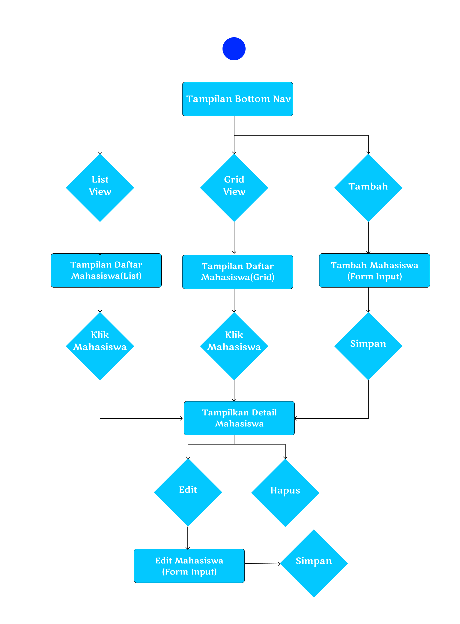 **FLOW CHART APLIKASI MAHASISWA CONNECT**

https://github.com/masadji12/mahasiswa-connect-flutter-fastapi.git